亞洲航空 宿霧特惠5日~薄荷島.歐斯陸與鯨鯊共舞.資生堂島

**🖈行程特色**

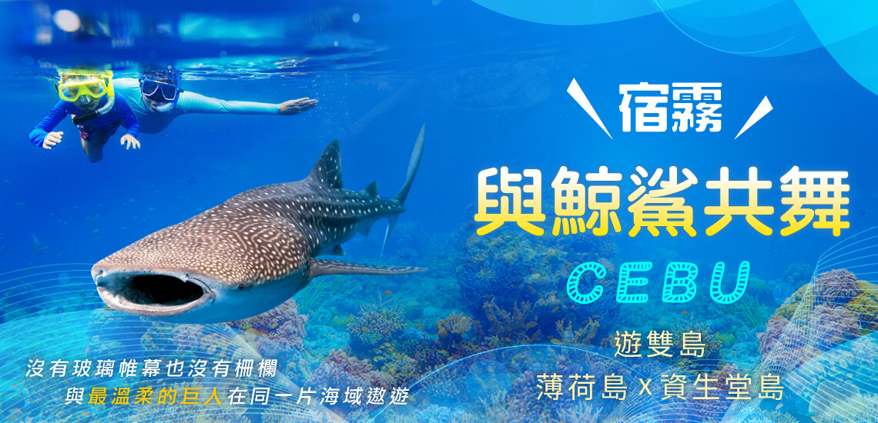

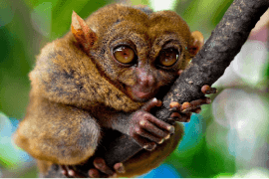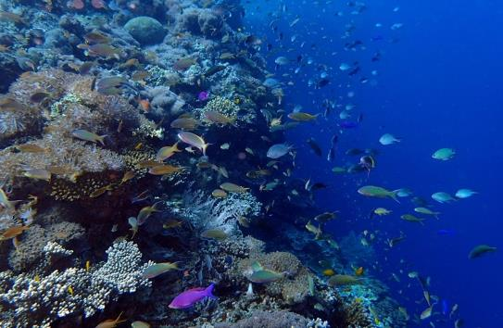 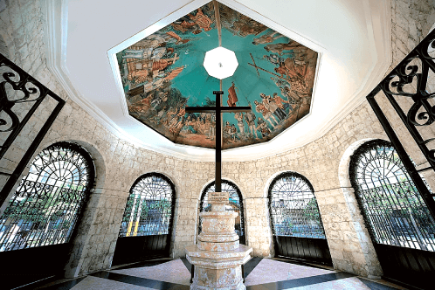

★跳島遊  
薄荷島 x 資生堂島   
薄荷島的超夯景點《巧克力山》，小巧可愛的《眼鏡猴》，及因拍攝廣告而聞名的資生堂島，浮潛及味蕾享受，一次滿足，豐富的旅程等你走訪。

★歐斯陸 與鯨鯊共舞  
來到宿霧東南端的《歐斯陸》，迎接旅程最精彩的活動，潛入海底與鯨鯊來場美麗的邂逅。

★海鮮 特色風味餐  
享用歐斯陸風味餐、烤乳豬、 海鮮料理，征服你的味蕾。

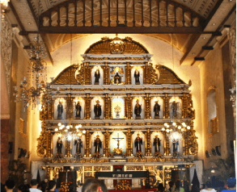「宿霧」是菲律賓南面的一個皇后城市，早於1521年航海家麥哲倫抵達此地後便開始發展，天主基督教也由此在菲律賓奠下基礎。

「宿霧」一名的由來，意指當細微的晨光從天空乍現，總會伴隨渺如薄紗的雲霧，即使是現在，在當地仍能感受到當年航海家與它相遇時的驚豔與感動。

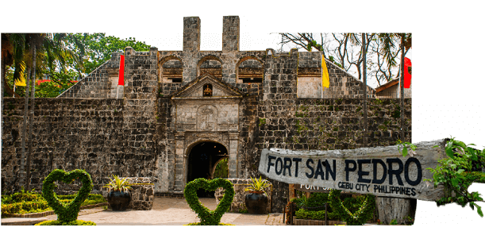

|  |  |  |  |  |
| --- | --- | --- | --- | --- |
| **班 機** | **出發地點** | **出發時間** | **抵達地點** | **抵達時間** |
| Z2 7149 | 桃園國際機場 | 20:30 | 宿霧 | 23:20 |
| Z2 7148 | 宿霧 | 17:15 | 桃園國際機場 | 20:05 |

**🖈 每日行程**

|  |  |  |  |
| --- | --- | --- | --- |
| 1. **桃園國際機場／宿霧** | | | |
| 這一刻心也開始翱翔了，收拾行囊就要飛往菲律賓第二大城【宿霧】；這個四季如夏的城市就像它所被賜予的名一般～“細微的晨光從天空乍現，總會伴隨渺如薄紗的雲霧”，如此令人著迷。 | | | |
| 餐點 | 早餐/XXX | 午餐/XXX | 晚餐/機上餐盒 |
| 住宿 | 曼宿霧海灣酒店Bayfront hotel Capital Site或梅佐酒店Mezzo Hotel或同級 | | |
| 1. **宿霧/薄荷島/漂流竹筏/眼鏡猴/巧克力山/比翼雙飛觀景坪 CEB/TAG OCEANJET(約2小時) TAG/CEB OCEANJET(約2小時)** | | | |
| ★宿霧/薄荷島  搭乘豪華噴射飛翼船前往薄荷島。薄荷島距離宿霧麥克坦島70公里，是個珊瑚島。碎珊瑚被海水衝成的沙灘，不是像面粉那樣的細沙，但即使在暴曬的烈日下，踩上去仍是涼涼的。沙灘雪白雪白，把海水映得層次分明，近處是淺淺的綠，遠處是深深的藍，處處天然美景。  ★漂流竹筏船屋  遊覽兩岸翠綠之風景，乘著船屋，一邊品嚐菲式午餐和享受徐徐清風、綠水及欣賞兩岸原始叢林。  ★眼鏡猴  參觀全世界最小的猴子眼鏡猴，眼鏡猴最大的特色為頭部可180度轉動，身體小小的但眼睛卻又大又圓，身上的毛如絨絲，又軟又厚，十分逗趣也十分討人歡喜。  ★巧克力山+比翼雙飛觀景坪  巧克力山是由1268個大小山丘所組成的，每一座高度為40~120公尺，都是圓錐體，地質屬石灰岩地型，從登高處望下，會因時節不同而多有變化，時而翠綠，時而火紅，又時而昏暗，會讓您嘆為觀止，目前為世界十大奇景之一。參觀頂峰處的比翼雙飛觀景坪。 | | | |
| 餐點 | 早餐/飯店享用 | 午餐/漂流竹筏餐 | 晚餐/中華料理海鮮餐 |
| 住宿 | 曼宿霧海灣酒店Bayfront hotel Capital Site或梅佐酒店Mezzo Hotel或同級 | | |
| 1. **資生堂島離島遊** | | | |
| ★資生堂島  出海囉!今日要前往【資生堂島】原名為卡兒哈甘島，因知名的日本資生堂化妝品廣告在此拍攝，又名資生堂島。這個島的島主崎山克諺亦是日本人，1987年用退休金一千萬日幣買下此島，開始在這座小島生活。帶著浮潛用具，搭乘螃蟹船開始海仩巡禮，探訪各具特色的島嶼，沿途船家還會尋找幾顆生鮮海膽，沾著哇沙米與醬油，讓遊客體驗嚐鮮。資生堂島海水清澈見底，游泳、於壯麗的珊瑚礁、海星間穿梭，與熱帶魚一同共游，或做做日光浴，享受大自然與陽光的洗禮。  【備註】如因天候因素或海像不佳等因素，導致船隻無法出海而考量旅客生命安全問題，而無法出海改為替代行程為SPA按摩1小時(旅客需支付按摩師小費披索100元)。因當地天候變更不使用均為視同放棄；無法退費亦不再補送! | | | |
| 餐點 | 早餐/飯店享用 | 午餐/海鮮BBQ+南洋水果 | 晚餐/菲式烤乳豬餐 |
| 住宿 | 曼宿霧海灣酒店Bayfront hotel Capital Site或梅佐酒店Mezzo Hotel或同級 | | |
| 1. **宿霧/歐斯陸與鯨鯊共舞一日遊/宿霧** | | | |
| ★鯨鯊保育區~歐斯陸與鯨鯊共舞一日遊  為了把握住親見鯨鯊，將於一大早出發，前往位於宿霧市郊的鯨鯊保育區~歐斯陸(車程單趟約3.5小時)，抵達後聆聽解說員進行鯨鯊生態和安全守則說明之後，隨即跳上賞鯨鯊船向大海駛去，剛開始船在海灣中繞著圈子，鯨鯊保育員他們睜大眼睛觀看著海面的變化，從海浪波動的形式、海中陰影、魚遊行徑來判斷是否鯨鯊的到來。一但聽見工作人員傳來：「鯨鯊！」的呼喊，他們隨即關掉動力馬達，靜待著鯨鯊浮現的背鰭，然後終於一見海洋世界中最大型的魚類~鯨鯊，隨即戴上蛙鏡、咬緊呼吸管，噗通跳下水，準備與鯨鯊面對面近距離接觸《禁止觸摸或跟隨鯨鯊尾部&使用水下相機閃光燈！》，此時在海面下只能聽見船夫的划槳聲跟鯨鯊的吐氣聲，如果運氣好的話這次也許可以見到鯨鯊家族圍繞著你，經歷這場空前絕後的與鯨鯊共舞的節目之後，相信許多人在短時間之內，都難以平撫興奮地情緒，自2002年華盛頓公約組織已將鯨鯊列為保育類動物，經過世界自然動物保護協會WWF長期追蹤&研究，證實鯨鯊是卵胎生，但成年鯨鯊可長達12.2公尺，和一輛巴士一樣大，體重可達40公噸，被稱為全世界最大的魚類，並且能夠存活百年之久，性喜活動於熱帶與亞熱帶海域，鯨鯊的蹤跡在非洲東西岸、加勒比海、菲律賓。  【備註】1.禁止塗防曬油、觸摸或跟隨鯨鯊尾部、使用水下相機閃光燈、遠離四公尺、30分鐘為限，違反者整船拉回!!  2.由於菲律賓的雨季跟颱風季，歐斯陸就可能看不到鯨鯊及無法前往，當地導遊會提前告知，敬請見諒!!  3.如因天候因素或海象不佳等因素，導致船隻無法出海而考量旅客生命安全問題，則於當地退費每人披索1200(自行用餐)。  ★聖母無原罪主教教區教堂+奧斯洛布博物館+古老的西班牙軍營  【聖母無原罪主教教區教堂】1690年成立於BOLJOON，而後在1840年成為一個獨立的教堂，奥斯洛布擁有純淨聖潔思想的聖母作為主教守護神。【奧斯洛布博物館】市長RonaldGuaren管理期間，描繪出古西班牙時期歐斯陸人文化下的手工藝品，古老裝飾物，圖畫和歐斯陸人祖傳文物的精選。市長RonaldGuaren管理期間，描繪出古西班牙時期歐斯陸人文化下的手工藝品，古老裝飾物，圖畫和歐斯陸人祖傳文物的精選。【西班牙軍營】位於歐斯路教堂的右前方，就在外圍石欄及附近海域，在卡萊Aeternidad的交集和Calle阿拉貢內斯，取得了珊瑚塊類似於西班牙時代的軍營站的建設，此建設經由建築大師MARCUSSABANDAL的建造，勢必要提供給西班牙軍隊一個的強而有力的營區，這個歷史建築曾經於1899年美國到來時停止繼續建造，而至今此建築依然屹立不搖。(此贈送行程視天氣及時間做調整) | | | |
| 餐點 | 早餐/飯店餐盒 | 午餐/ 歐斯陸風味餐 | 晚餐/日式百匯自助餐 |
| 住宿 | 曼宿霧海灣酒店Bayfront hotel Capital Site或梅佐酒店Mezzo Hotel或同級 | | |
| 1. **宿霧市區觀光【聖彼得古堡/麥哲倫十字架/聖嬰大教堂/SM購物廣場】/桃園國際機場** | | | |
| ★聖彼得古堡  位於港口旁邊，與馬尼拉的聖地牙哥城堡並稱為菲律賓最古老的城堡，是西班牙最初抵達菲律賓時建造的，二戰時，該城堡曾被用來抵禦日軍；美軍統治時代用作軍官的營房；現在則被改建為學校的課室。碼頭旁的SanPedro炮台就是西班牙進入宿霧的首個駐點，炮台後來改建為紀念公園。  ★麥哲倫十字架  参觀由葡萄牙航海家「麥哲倫」所豎立，用以標誌菲律賓人的受洗地點且可治百病的麥哲倫十字架，此十字架更為天主教代表西方文化浸染菲律賓國家的開始，別具歷史意義。  ★聖嬰大教堂  宿霧最有名的巴洛克式天主教堂，裏面有一個木製聖嬰像，是當年麥哲倫送給當地王后的，有不少信徒都會專程到訪，在聖嬰像前禱告，綠衣聖嬰可求財富，紅衣聖嬰則是保平安。已被列入世界遺產名錄，成了菲律賓重要的文化資產。  ★SM購物廣場  SM購物中心是菲律賓連鎖的大型百貨廣場. 您可在百貨公司裡自由購物，裡面的物品物美價廉，應有盡有，裡面的美食街更是不可錯過。  之後前往宿霧國際機場，辦理出境手續搭機返回台灣，帶著滿滿回憶，團員相約再會，結束此次難忘的宿霧之旅，返回溫暖的家。 | | | |
| 餐點 | 早餐/飯店享用 | 午餐/菲式風味餐 | 晚餐/機上餐盒 |
| 住宿 | 溫暖的家 | | |

**《行程順序安排會因當地天候、海象、交通等因素而調整順序，請依當地導遊安排！本公司保有調整之權力》**